Виза в Японию: документы, оформление визы, стоимость
Срок рассмотрения документов: 2 недели (не включая пересылку документов в посольство и обратно).
Стоимость визы в Японию: 7000 рублей (без приглашения)
9000 (с приглашением ЕВЦ и программой пребывания)

Получение визы в Японию - необходимые документы:
- загранпаспорт, действительный еще 6 месяцев после выезда из страны+копия первой страницы с фотографией
- копия паспорта РФ (страница с фото и пропиской)
- документы, подтверждающие кредитоспособность лица:
справка о постоянной работе (доход желательно не менее 500 долл. США),
студент должен предъявить справку с места учебы и подтверждение кредитоспособности лица, на иждивении которого он находится,
международная кредитная карточка с выпиской по счету за три последних месяца или дорожные чеки (50 долл. США в сутки),
банковский счет со средним годвым сальдо, желательно не менее 2000 долл. США или ценные бумаги
документ, подтверждающий наличие недвижимого имущества, зарегистрированного, в обязательном порядке, на имя заинтересованного лица
- оригинал приглашения (если имеется)
- программа пребывания
- копия св-ва о браке (для неработающих женщин)
- копия брони авиабилета
- заполненный опросный лист
- 2 матовые фотографии 4,5x4,5 без блеска и переливов

Виза в Японию: документы, оформление визы, стоимость
Срок рассмотрения документов: 2 недели (не включая пересылку документов в посольство и обратно).
Стоимость визы в Японию: 7000 рублей (без приглашения)
9000 (с приглашением ЕВЦ и программой пребывания)
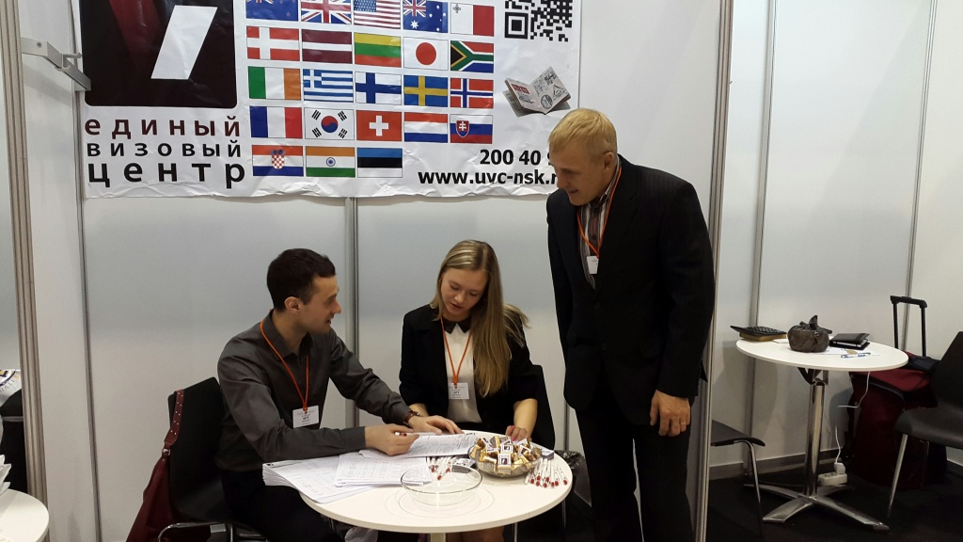

Получение визы в Японию - необходимые документы:
- загранпаспорт, действительный еще 6 месяцев после выезда из страны+копия первой страницы с фотографией
- копия паспорта РФ (страница с фото и пропиской)
- документы, подтверждающие кредитоспособность лица:
справка о постоянной работе (доход желательно не менее 500 долл. США),
студент должен предъявить справку с места учебы и подтверждение кредитоспособности лица, на иждивении которого он находится,
международная кредитная карточка с выпиской по счету за три последних месяца или дорожные чеки (50 долл. США в сутки),
банковский счет со средним годвым сальдо, желательно не менее 2000 долл. США или ценные бумаги
документ, подтверждающий наличие недвижимого имущества, зарегистрированного, в обязательном порядке, на имя заинтересованного лица
- оригинал приглашения (если имеется)
- программа пребывания
- копия св-ва о браке (для неработающих женщин)
- копия брони авиабилета
- заполненный опросный лист
- 2 матовые фотографии 4,5x4,5 без блеска и переливов
- Для детей и учащихся
- На ребенка дополнительно предоставляется:
- копия свидетельства о рождении;
- копия согласия на выезд ребенка за рубеж от невыезжающего родителя;
- справка с места учебы;
- справка с места работы спонсора и спонсорское письмо; Образец
- копия внутреннего паспорта спонсора (копия разворота с фото и страниц с пропиской).
- Для предпринимателей
- Справка с работы должна быть на бланке с печатью, подписанная предпринимателем и гл. бухгалтером, также предоставляются копии свидетельств о регистрации предпринимателя и о постановке на налоговый учет.
- Для безработных и пенсионеров
- Вместо справки с работы предоставляется справка из банка, для пенсионеров также копия пенсионного удостоверения.
Для деловой визы в Японию:
Документы, которые готовит приглашающая организация в Японии:
- Письмо, объясняющее причины приглашения;
- Гарантийное письмо;
- Программа пребывания;
- Справка о регистрации юридического лица, копия квартального отчета компании (за последний отчетный период), буклеты о деятельности компании или организации и т. п., либо информационное письмо с описанием деятельности организации;
- Справка об уплате налогов (форма 2).
- Дополнительная информация о получении визы в Японию
- Любое консульство имеет право отказать в выдаче въездной визы без разъяснений причины отказа, а также вызвать на личное собеседование, по своему усмотрению сократить срок действия визы, либо потребовать дополнительные документы, которые заявитель обязан в свою очередь дослать в консульство. Въездная виза лишь предпосылка для въезда в страну, окончательное решение о въезде в страну принимает иммиграционная служба, той страны, через которую осуществляется въезд.

